
uCare
文创小铺
使用手册

免责声明
本使用手册依据公司内部测试环境，配合当前测试通过内容进行编写及更新，测试人员在编写该使用手册时，已尽最大努力确保内容的完善及准确性，但不对使用手册中的遗漏、或不准确而导致的损失或损害承担责任。【以最新使用手册为准】

版权声明
版权所有 © 2022年上海长江唯诚科技股份有限公司保留所有权。
上海长江唯诚科技股份有限公司版权所有， 并保留对本使用手册及本声明的最终解释权和修改权。本使用手册的版权归上海长江唯诚科技股份有限公司所有。未得到上海长江唯诚科技股份有限公司的书面许可，任何人不得以任何方式或形式对本使用手册内的任何内容进行复制、摘录、备份、修改、传播、翻译成其他语言、或将其全部或部分用于商业用途。

文件修改记录
序 | 修改人 | 修改内容 | 修改日期 | 版本号
 | 贾力铭 | 编写 | 2026-04-13 | V1.0

目录
1. 阅读对象 4
2. 使用准备 4
2.1. 操作系统要求 4
2.2. 浏览器要求 4
2.3. 系统访问信息 4
2.4. 业务流程图 4
2.5. 角色权限 5
3. Pc端 5
3.1. 作品维护 5
3.1.1. 新增 6
3.2. 标签维护 6
3.3. 主题维护 7
3.4. 大屏 7
3.4.1. 详情 8
4. 移动端 9
4.1. 作品列表（学生） 9
4.2. 作品列表（老师） 10
4.2.1. 排行榜 10
4.2.2. 班级作品 10

阅读对象
- 研发&测试相关人员
- 实施服务部相关人员

使用准备

操作系统要求
系统版本：Win7及以上；macOS10.0.4及以上

浏览器要求
建议使用浏览器：Chrome
兼容的浏览器：Microsoft Edge、Safari、360极速浏览器（等国内浏览器的极速模式）
版本要求：建议使用浏览器的最新版

系统访问信息
http://192.168.0.173:89/cjvision4/#/lwsx/wcxp/

业务流程图

角色权限
角色 | 菜单或应用 | 操作权限说明
文创管理员 | 作品维护、标签维护、主题维护、大屏 | 新增、编辑、删除
老师 | 文创小铺（老师） | 查看、操作
学生 | 文创小铺（学生） | 查看、操作

Pc端

作品维护
1、上传作品，点击弹出上传页面
2、删除作品，点击删除勾选作品
3、未全选时，显示全选按钮，点击全选，全选是显示取消全选按钮，点击取消全选
4、先按年份倒序排序，相同年份的按上传时间倒序排序
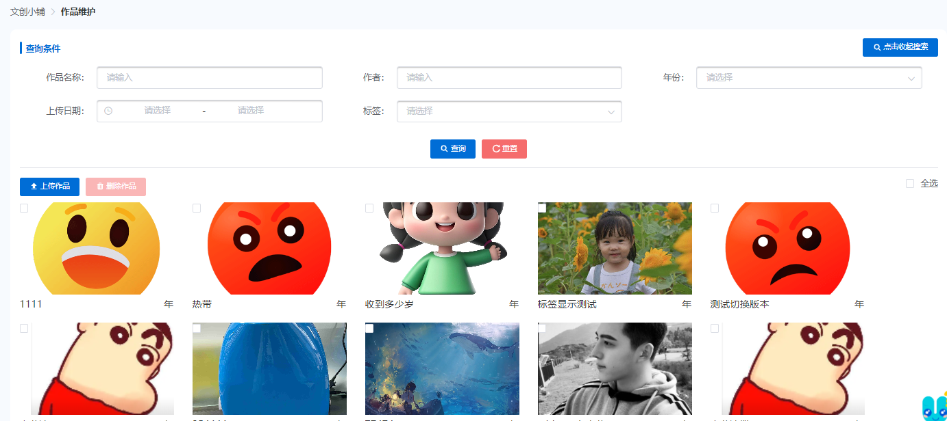

新增
1、名称：文本，20个字以内，必填，文创名称+作者+年份不可重复，必填
2、可选择标签维护中启用的标签，多选，非必填
3、签关联多个，则将多个标签的推荐度相加
4、未关联标签的需要默认的推荐度
5、单张照片20M以内，最多20张
6、作者字段分成两个，1能选系统现有名单，2可以支持文本填写。前端显示合并成一个字段。
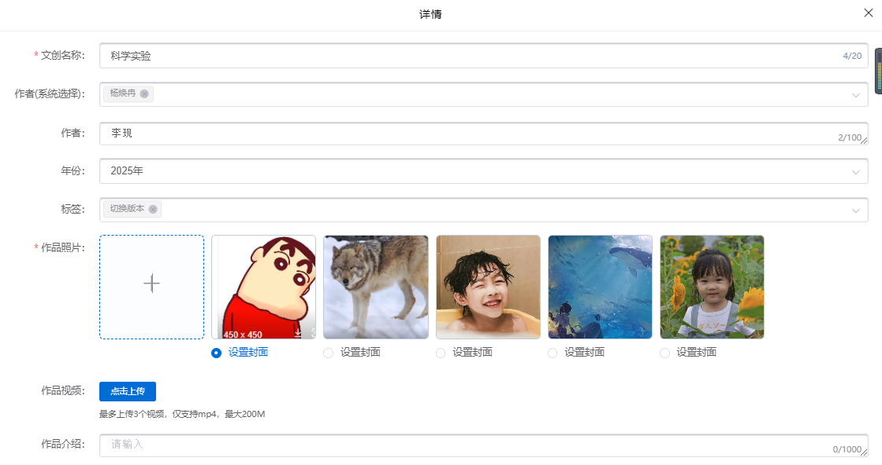

标签维护
1、文本，10个字以内，必填，不可重复
2、字典表维护推荐度名称及对应的频次参数
3、推荐度对应大屏上此标签关联作品的出现频次
4、控制大屏是否显示该标签及作品维护中是否可选用
5、调整排序，控制大屏及作品维护中标签的显示顺序
6、添加关联主题，可选主题维护中维护的主题
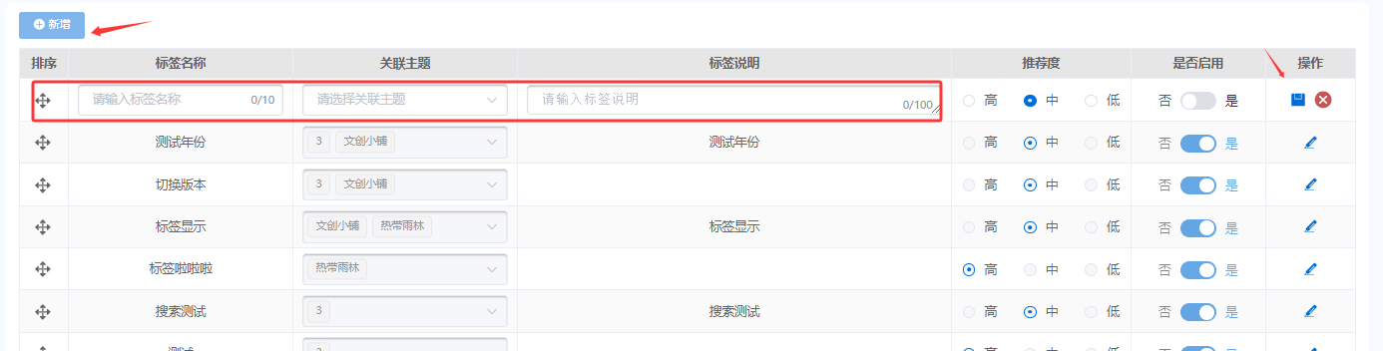

主题维护
1、文本，10个字以内，必填，不可重复
2、控制大屏入库进入后，显示哪个主题，大屏切换主题后，自动设置对应主题为默认
3、设置一个主题为默认，同时关闭其他主题默认
4、使用的不可删除，不显示删除按钮
5、调整排序，控制大屏及作品维护中标签的显示顺序
6、添加移动端是否可查看
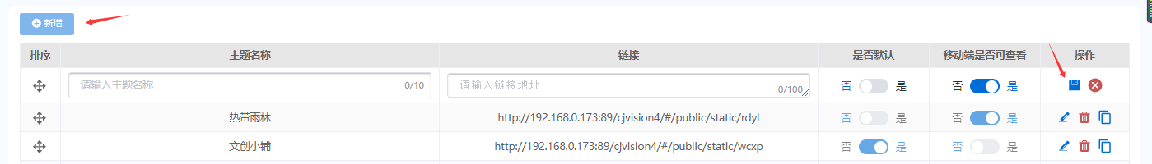

大屏
1、可显示标签及年份
2、可选中，选中后显示标签或年份对应的作品，再次点击取消选中
3、先显示标签再显示年份，年份倒序，可上下滑动
4、作品池显示作品设置的封面的图片
5、可按标签设置的推荐度对应不同的出现频次
6、整体从左向右移动，小图明暗大小随机变化三角形图片实现放大缩小效果【闪烁效果】

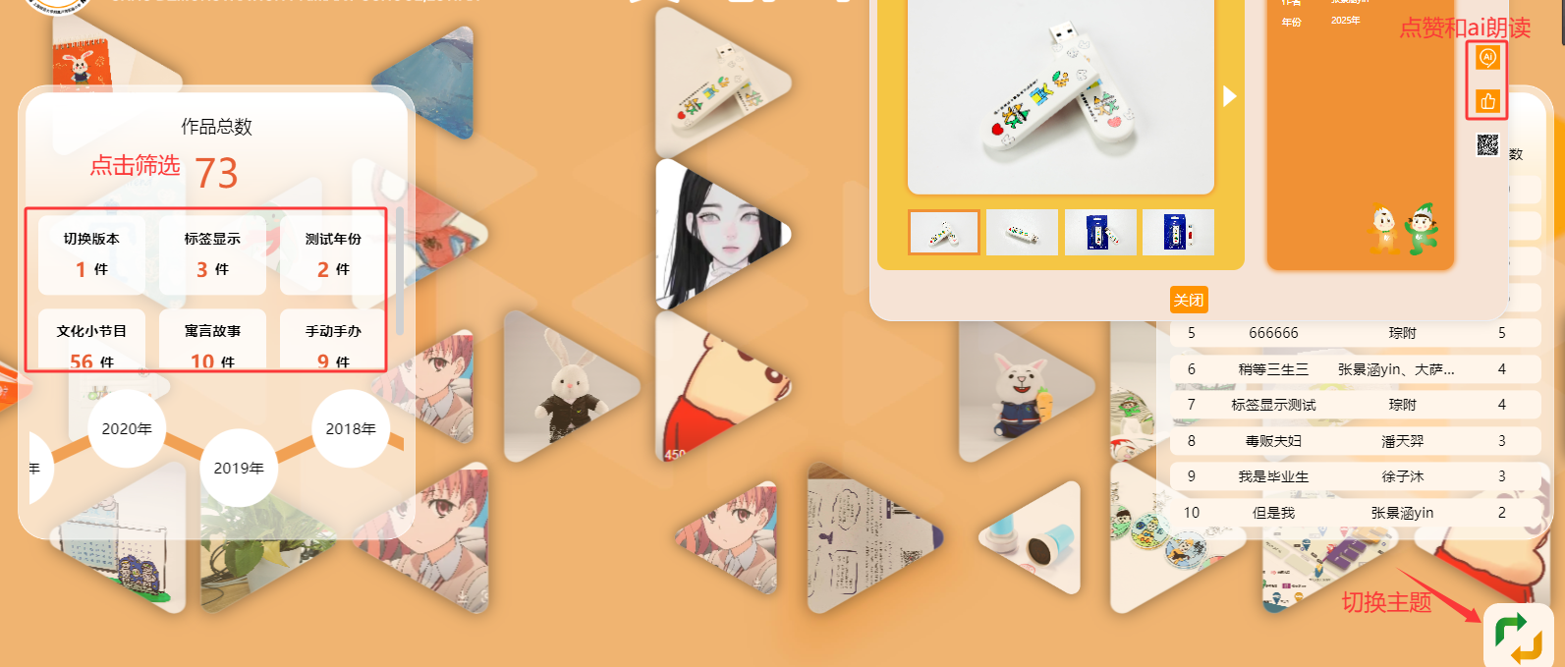

详情
1、语音播报结束后，1分钟无操作（点赞及播报、图片切换），自动关闭
2、点赞时间间隔，10秒内不可重复点赞
3、语音播报在有其他音频播放时提示
4、视频有其他语音播报时提示并静音播放
5、轮播手动切换不自动轮播
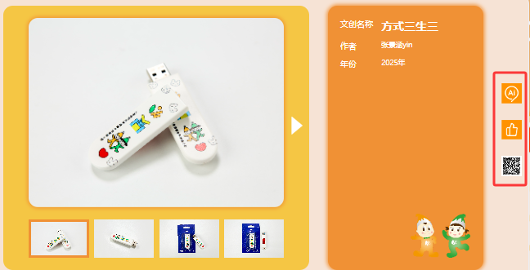

移动端

作品列表（学生）
1、点击班级作品，查看学生当前所在班级的所有学生的作品
2、若该学生当前班级所有学生均无作品，则不显示班级作品入口
3、个人中心，点击进入我的作品，查看学生自己的作品
4、主题维护中，为开启移动端查看的主题的作品不显示，仅显示开启移动端查看的作品，没有标签的不显示
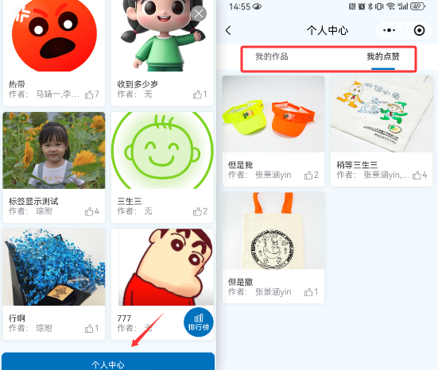

作品列表（老师）

排行榜
1、班级作品仅班主任显示，点击班级作品，查看当前负责班级的所有学生的作品
2、按点赞数倒序排序，仅显示前10
3、点击进入作品查看页面查看作品详情
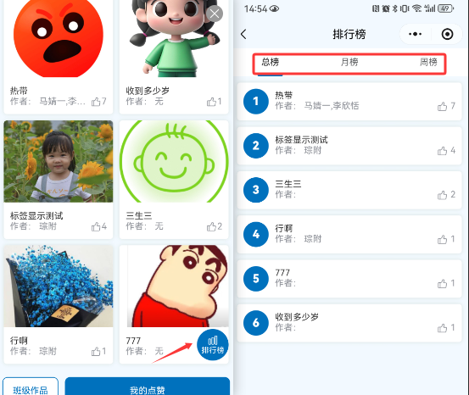

班级作品
1、班级作品仅班主任显示，点击班级作品，查看当前负责班级的所有学生的作品
2、我的点赞，点击进入我点赞，查看自己点赞的作品
3、主题维护中，为开启移动端查看的主题的作品不显示，仅显示开启移动端查看的作品，没有标签的不显示
